Václav Klaus – Zničí nás klima nebo boj s klimatem

Jak je to s klimatem po deseti letech?

Kniha navazuje na autorovu velmi úspěšnou Modrou, nikoli zelenou planetu, která vyšla v roce 2007. Autor se detailně věnuje nejen souboji klimatického alarmismu s myšlenkami lidské racionality a svobody ve sféře vědy, ekonomiky, politiky i vzdělání, ale důsledky tohoto souboje posuzuje i v širších společenských souvislostech.

Cenný a inspirující příspěvek k obhajobě lidské svobody před zelenou levicovou ideologií.

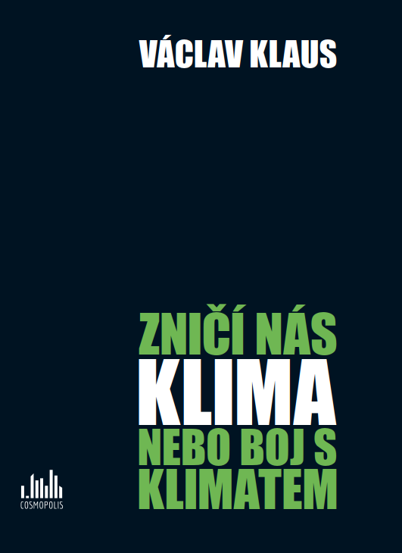
Nová kniha Václava Klause navazuje na jeho velmi úspěšnou „Modrou, nikoli zelenou planetu“, která vyšla v roce 2007. Za těch deset let Václav Klaus své přesvědčení, že přes masivní manipulaci a propagandu údajného globálního oteplování není ohroženo klima, ale naše svoboda, nezměnil.
Smyslem této jeho nové knihy není převyprávění knihy „staré“. Jde o originální autorův pokus podělit se s čtenáři o to, co všechno se za uplynulých deset let ve světě na základě bezohledné indoktrinace lidí, mládeže a zejména dětí ideology klimatického alarmismu změnilo a jaké škody byly napáchány.
Autor se detailně věnuje nejen souboji klimatického alarmismu s myšlenkami lidské racionality a svobody ve sféře vědy, ekonomiky, politiky i vzdělání, ale důsledky tohoto souboje posuzuje i v širších společenských souvislostech.
Současná debata o globálním oteplování ubrala na své intenzitě jen zdánlivě. I proto je třeba nejnovější knihu Václava Klause považovat za další cenný a inspirující příspěvek k obhajobě lidské svobody před zelenou levicovou ideologií.

200 stran, formát 148 x 210, pevná vazba, 299 Kč

O autorovi:
Václav Klaus je jednou z klíčových osobností české politiky uplynulého čtvrtstoletí. Jako ministr financí (1990-1992), jako nejdéle sloužící předseda vlády v historii naší demokracie od roku 1918 (1992-1997), jako předseda Poslanecké sněmovny (1998-2002) a deset let jako prezident republiky (2003-2013) zásadním způsobem ovlivnil naši zemi. S jeho jménem jsou spojeny nejvýznamnější historické události tohoto období – především ekonomická a společenská transformace a rozdělení Československa. Vzděláním ekonom, donucený po roce 1968 opustit profesi vědeckého pracovníka v Akademii věd, celá léta své veřejné dráhy reflektuje společenské a ekonomické problémy doby jako autor desítek knih a stovek článků a odborných textů. Svými pevnými, jasně a ostře formulovanými názory udával po celé uplynulé období u nás tón veřejné politické diskusi. Činí tak dosud, dnes z institutu, který nese jeho jméno.

K dispozici na vyžádání:
- recenzní výtisky
- PDF knihy
- ukázky z knihy
- knihy do soutěží

Pro další informace, prosím, kontaktujte:
Eva Knapová
PR a marketing, +420 602 373 672, knapova@grada.cz
GRADA Publishing, a.s., U Průhonu 22, Praha 7, +420 220 386 464
E-shop: www.cosmopolis.cz, www.grada.cz.

O společnosti GRADA Publishing
GRADA Publishing, a.s. si za dobu své existence od roku 1991 vybudovala pozici renomovaného nakladatelského domu a největšího tuzemského nakladatele odborné literatury. Ročně vydává téměř 400 novinek z více než 40 oborů a v celkem 152 edicích. Od roku 2015 společnost postupně expandovala do dalších oblastí. Jako první představila značku COSMOPOLIS, která čtenářům přináší zahraniční i českou beletrii všech žánrů. Druhou v řadě uvedla na trh značku pro dětskou knihu s názvem BAMBOOK. Ta představuje dětským čtenářům české i zahraniční autory a ilustrátory. Třetí značkou je ALFERIA, literatura z oblasti osobního rozvoje, zdraví a životního stylu, poznání a alternativního vědění, jejíž autoři se populární formou snaží čtenářům ukázat, jak lépe žít.
Pod svou mateřskou značkou GRADA samozřejmě i nadále přináší kvalitní odbornou literaturu ze všech odvětví a oblastí lidské činnosti. Více na www.grada.cz.

